实验3、三维模型显示
建议阅读资料：
- OpenGL编程基础 （第三版）第六章

Task1. 学习ply文件格式，读入文件内容，将模型显示出来，要求将模型设置为纯色，并显示出来，类似下图效果（颜色不限）；
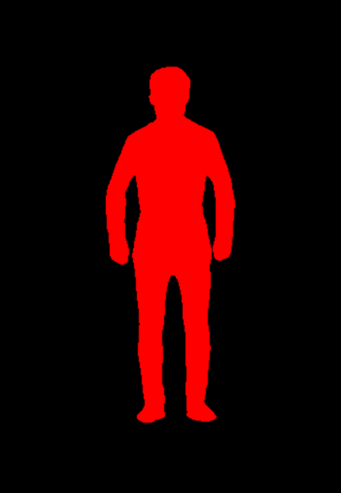

附加题1. 设置光照使小人显示出明暗效果，类似下图效果。调整光源位置，使其围绕小人旋转，展示出动画效果。
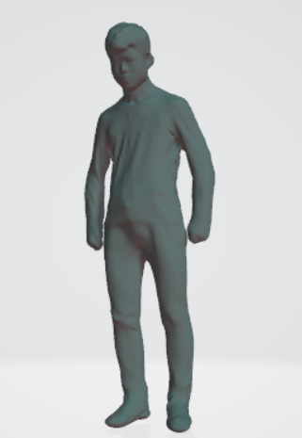

附加题2. 对实验2的旋转立方体程序进行修改，实现明暗计算。用键盘实现材质的修改（b为黄铜材质，n为红色塑料材质，m为白色光亮材质，具体参数设置可参考参考书）。用键盘实现光源的修改（o为白色光，p为彩色光）。实现交互式明暗计算（用滑动条来调整光照和材质参数）

参考资料：
Ply格式说明：https://blog.csdn.net/szchtx/article/details/7587999

作业提交说明：
本次实验共有1个任务，两个附加题。
提交方式为：将代码、可执行文件、实验报告放到一个文件夹中，命名为
“学号_姓名”，压缩上传到ftp服务器中相应目录下。请确保提交的可执行文件可以运行（打分的重要依据）。

